涪陵罗云涪陵区罗云特困人员供养服务设施项目“7·4”一般高处坠落事故调查报告

2023年7月4日11时15分许，重庆武陵建设集团有限公司在涪陵区罗云镇涪陵区罗云特困人员供养服务设施项目发生一起一般高处坠落事故，造成1人受伤、1人死亡，直接经济损失约137万元。
事故发生后，按照《安全生产法》《生产安全事故报告和调查处理条例》（国务院令第493号）和《重庆市安全生产条例》等法律法规的规定，区政府授权区应急局牵头，组成由区住房城乡建委、区公安局、区应急局、区总工会等部门参加的涪陵罗云涪陵区罗云特困人员供养服务设施项目“7·4”一般高处坠落事故调查组（以下简称事故调查组），并邀请区纪委监委和区检察院派人列席事故调查有关会议。
事故调查组按照“科学严谨、依法依规、实事求是、注重实效”和“四不放过”的原则，通过现场勘验、调查取证、调阅资料、问询谈话、综合分析等方式，查明了事故发生的经过、应急处置、发生原因、直接经济损失情况，认定了事故性质和责任，提出了对责任单位和相关责任人员的处理意见及事故防范整改措施建议。
经调查认定，涪陵罗云涪陵区罗云特困人员供养服务设施项目“7·4”一般高处坠落事故是一起工人违章作业，施工单位落实安全风险分级管控和隐患排查治理双重预防工作机制不到位而造成的一般生产安全责任事故。现将事故调查情况报告如下：
一、事故基本情况
（一）工程概况
涪陵区罗云特困人员供养服务设施项目（以下简称特困人员服务项目），位于重庆市涪陵区罗云镇罗云坝社区2组。项目建筑面积2460平方米，设置床位76个。资金来源为区债券资金。
工程内容为：土石方工程、砌筑工程、桩基工程、混凝土及钢筋混凝土工程、门窗工程、屋面及防水工程、楼地面装饰工程、天棚工程、其他装饰工程等。工程合同价为643万余元。
（二）事故相关单位情况
1.建设单位：重庆市涪陵区罗云镇人民政府，机构性质：机关，机构地址：重庆市涪陵区罗云镇罗云坝社区光明路36号，负责人：蓬XX，统一社会信用代码：11500102MB1N54650E。
四川富源工程管理咨询有限公司（以下简称富源公司），统一社会信用代码：915100007446555441，住所：中国（四川）自由贸易试验区成都高新区蜀都路88号1栋2单元11层7号，法定代表人：王X，注册资本：1080万元，成立日期：2002年11月18日，主要经营范围：工程项目管理、工程招标代理、工程监理等。
工程监理资质证书编号：E151010551-4/3。
业务范围：房屋建筑工程监理甲级；市政公用工程监理甲级等。
2.施工总承包单位：重庆武陵建设集团有限公司（以下简称武陵建设公司），注册地：重庆市涪陵区松翠路28号，法定代表人：雷X，统一社会信用代码：91500102711617074C，注册资本：1.0008亿元，成立日期：2000年4月18日，主要经营范围：建筑工程施工总承包、钢结构工程专业承包等。
建筑业企业资质证书编号：D250123836。
资质类别及等级：建筑工程施工总承包壹级；建筑装修装饰工程专业承包壹级等。
安全生产许可证编号：（渝）JZ安许证字﹝2004﹞003444。
事故发生时，以上企业证照均在有效期内。
（三）工程项目相关情况

1.工程项目审批
特困人员服务项目,先后于2020年12月31日经区发展改革委立项批复（涪发改委发〔2020〕1089号）、2021年4月28日调整立项批复（涪发改委发〔2021〕191号）、2021年5月7日可行性批复（涪发改委发〔2021〕210号）、2022年3月25日投资概算批复（涪发改委发〔2022〕232号）。

2.工程项目招投标

罗云镇于2022年4月29日在重庆市招标投标综合网和重庆市涪陵区公共资源交易信息网发布招标公告，共有7家投标人投标，2022年5月25日经评标专家开标评标，武陵建设公司2022年6月6日中标特困人员服务项目，2022年6月27日罗云镇与武陵建设公司签订了施工合同。

3.工程施工许可情况
罗云镇于2022年8月12日为特困人员服务项目办理了《建筑工程施工许可证》（编号500102202208120101），监理单位于2022年8月15日下达该工程开工令。
（四）事故相关单位安全管理情况
1.富源公司，公司为该项目成立了项目监理部，设置了总监、专监和监理员，编制《监理规划》《质量监理细则》《旁站监理方案》等。专业监理工程师和监理员常驻现场，对项目实施全过程监理，对危大工程实施旁站监理，每月编制监理月报。监理员每日参加施工班组的安全早会，巡视施工现场，对施工情况向专业监理工程师或总监汇报。针对施工过程中存在工程质量、安全等问题，监理机构通过口头、微信、下发书面监理通知单等形式，责成施工单位整改，以确保项目施工质量安全。
2.武陵建设公司，设有安全管理部门，并配有专职安全管理人员，公司主要领导和安全管理人员，均持有安全培训合格证，公司每年与各部门签订了安全责任书，公司建立了比较完善的安全管理制度。该公司为特困人员服务项目专门成立了项目部，全面负责施工进度、质量、安全等的管理。
（五）事故发生经过

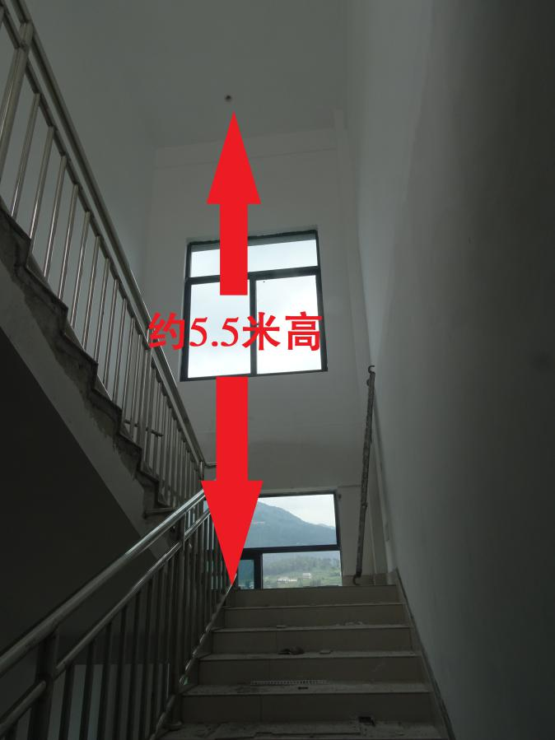

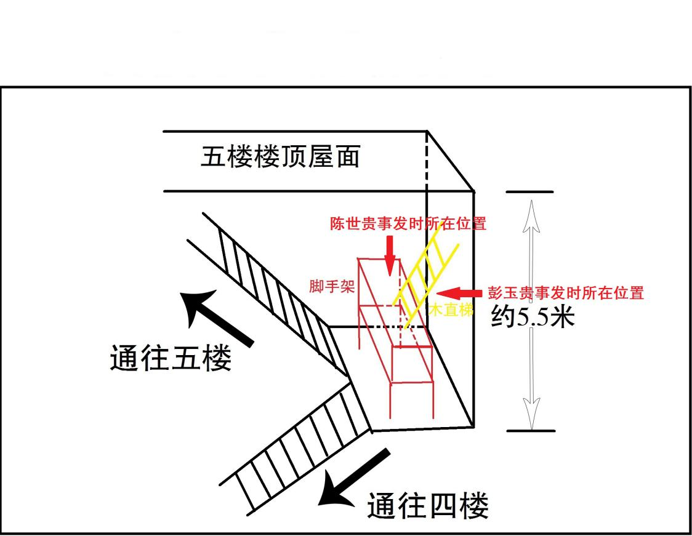
图1 四楼半楼梯间现场图

图2 事故现场示意图
2023年7月4日7时30分许，武陵建设公司水电班组班组长何XX安排辅助工彭XX和陈XX到施工项目一楼安装灯罩，由于一楼有人作业不方便安装，何XX就安排彭XX和陈XX施工项目五楼楼顶电梯机房里安装灯罩。11时5分许，彭XX和陈XX安装完电梯机房的灯罩后，开始在四楼楼梯间转换平台（见图1）搭脚手架二层，打算给四楼楼梯间的灯安装灯罩，彭XX和陈XX站在二层脚手架上距离灯有一定距离，无法安装灯罩，于是，彭XX拿来木直梯，将木直梯支在脚手架第二层脚手板上，另一头搭在墙上（见图2），以便借助木直梯攀爬上去安装灯罩，当彭XX爬上木直梯第3步时，脚手架突然整体倒塌，彭XX和陈XX随即坠落至地面，彭XX严重受伤，当即陷入昏迷，陈XX受伤较轻，意识清晰。
（六）事故现场情况
事故发生在涪陵区罗云特困人员供养服务设施项目施工现场四楼楼梯间转换平台，四楼楼梯间转换平台净高约5.5米，脚手架高约1.7米，木直梯长约2米，事发时，彭XX和陈XX均穿戴有安全帽和安全带。
（七）人员伤亡和直接经济损失情况
此次事故造成1人死亡，1人受伤。死者彭XX，男，XX岁，身份证地址：重庆市涪陵区江北X ；身份证号码：
51230119XX；生前系武陵建设工人。伤者陈世贵，男，52岁，身份证地址：重庆市涪陵区龙桥镇XX；身份证号码：51230119XX；系武陵建设工人。
善后赔偿费用128万元，医疗救治费用约9万元，直接经济损失约137万元。
二、事故应急处置及评估情况
（一）事故信息接报及响应情况
事故发生后，何XX随即报告项目部，项目部向罗云镇及时进行了报告，区应急局指挥中心于12时30分接到罗云镇事故信息，立即指派专人前往事故现场查明情况。区公安局、区住房城乡建委、罗云镇、富源公司监理部、武陵建设项目部等部门和单位接到事故信息后，相继赶到事故现场进行救援和应急处置。区应急局指挥中心及时将事故情况向区委、区政府和市应急局进行上报。
（二）医疗救治及善后处置情况
1.医疗救治。11时17分，事故发生后，陈XX立即拨打了120急救电话，并联合多人将两名伤者抬扶下楼等待救护车。11时23分，救护车到达现场，立刻将受伤严重的彭XX送往重庆大学附属涪陵医院救治，轻伤的陈XX搭乘何品中的车前往重庆大学附属涪陵医院救治。
12时30分，重庆大学附属涪陵医院接诊彭XX，13时46分，重庆大学附属涪陵医院对彭XX进行急诊硬膜下血肿清除术+去骨瓣减压术+颅内压探头植入术，术后给予止血、维持内环境、呼吸机辅助呼吸等治疗，7月5日7时20分，彭XX经抢救无效死亡。
陈XX经重庆大学附属涪陵医院治疗，于8月3日9时治愈出院。
2.善后处置。2023年7月6日，在罗云镇政府的协调下，武陵建设公司与死者亲属达成赔偿协议，签订《工亡赔偿协议书》，赔偿死者亲属各类费用128万元。
（三）事故应急处置评估情况
武陵建设公司、罗云镇和区政府相关职能部门接到事故信息后及时响应，应急处置工作有序开展，死者善后处理合法合规，确保了受害者的合法权益，没有引起不良社会影响。
三、事故原因分析
（一）直接原因分析
1.人的不安全行为
（1）工人违规在脚手架上架设木直梯；
（2）工人在进行高处作业时未将安全带挂扣在安全挂点上，安全带未起作用；
2.物的不安全状态。工人使用木直梯攀爬作业，木直梯与脚手架的接触点受到向下和向楼梯上台阶方向的两个力，当彭XX爬到木直梯第3步时，向楼梯上台阶方向的力增大，致使脚手架向楼梯上台阶方向倒塌，彭XX和陈XX随脚手架一同坠落至地面。
（二）间接原因分析
一是施工单位对工人安全生产教育和培训有欠缺，安全技术交底不全面，工人安全意识淡薄。
二是施工单位对工人安装灯罩过程中的风险管控不到位和隐患排查治理不力。
三是施工单位对特种作业管理不严，彭XX和陈XX未取得高处作业证，无证上岗。
四是施工单位疏于对脚手架搭设规范化的管理，监理单位监理人员也疏于对脚手架搭设过程的监理，导致脚手架搭设不是由有资质的架子工搭设。
四、有关责任单位存在的主要问题
（一）事故单位
武陵建设公司：
1.未严格按规定对工人进行安全生产教育和培训；
2.未严格按规定对工人进行安全技术交底；
3.未对施工作业现场开展安全风险识别和分析，未按照安全风险分级采取相应的管控措施；
4.未及时发现和消除彭XX等人高处作业时，未正确系挂安全带的安全隐患；
5.特种作业人员无特种作业资质；
6.脚手架搭设不规范。
（二）有关监管部门和单位
1.区住房城乡建委。行业监管部门，具体负责日常监管的是其下属事业单位区建设工程施工安全服务站，该站在日常监督检查中未严格履行行业安全监管责任。按照区住房城乡建委2023 年度建筑施工安全生产监督检查工作计划要求，每两个月对全区在建项目开展不少于 1 次全覆盖安全检查，区建设工程施工安全服务站仅在1月5日、2月28日、4月27日对特困人员服务项目开展了安全检查，未严格按要求开展全区在建项目的安全检查。
2.罗云镇。既是业主单位也是属地安全监管单位，履行辖区建筑施工安全监管职责的部门是该镇村镇建设服务中心，调查发现，该中心未严格履行属地监管职责，一是未将2023年度检查计划上报罗云镇正式发布；二是该中心在事故发生前对特困人员服务项目开展了8次检查，均未发现任何问题，其发现问题的意愿和能力不强，安全生产监督检查重形式、轻结果、执法不严格现象较突出。
五、对责任单位和责任人的处理建议
（一）免于追究责任人员
彭XX，武陵建设公司水电班组辅助工，作业时未正确使用安全带，擅自搭设脚手架，其违章作业行为直接导致事故发生，对事故负有直接责任，鉴于其已在事故中死亡，建议免于责任追究。

（二）对有关公职人员的处理建议
1.向X，罗云镇村镇建设服务中心主任，负责村镇建设服务中心全面工作，作为村镇建设服务中心主任，未按规定报批年度检查计划，安全生产监督检查重形式、轻结果、执法不严格，存在履职不到位，建议由罗云镇对其进行提醒谈话。
2.郑X，罗云镇党委委员、政法委员、统战委员，分管村镇建设服务中心，作为村镇建设服务中心分管领导，对村镇建设服务中心未按规定报批年度检查计划和安全生产监督检查重形式、轻结果、执法不严格等失察失管，建议由罗云镇对其进行提醒谈话。
3.周XX，区建设工程施工安全服务站工作人员，作为特困人员服务项目主监，未按区住房城乡建委2023 年度建筑施工安全生产监督检查工作计划要求对特困人员服务项目进行检查，存在失职行为，建议由区住房城乡建委对其进行通报批评。

（三）对事故有关责任单位和责任人员的行政处罚建议
1.对责任单位的处理建议
武陵建设公司，作为施工总包单位，生产过程中未严格落实企业安全生产主体责任，未严格按照规定对工人进行安全生产教育和培训；未严格按照规定对工人进行安全技术交底；未对施工现场作业进行安全风险识别和分析，未按照安全风险分级管控采取相应的管控措施；未及时发现和消除彭XX高处作业时，未系挂安全带的安全隐患；特种作业人员无特种作业资质。其行为违反了《安全生产法》第二十八条第一款、第三十条第一款、第四十一条第一款、第四十一条第二款和第四十四条第一款的规定，对事故发生负有责任，根据《安全生产法》第一百一十四条第一项的规定，建议由区应急局对其进行行政处罚。
2.对责任人的处理建议
（1）何XX，武陵建设特困人员服务项目部安全员，在职期间未严格履行项目安全生产管理职责，建议由武陵建设按公司相关管理规定进行处罚。
（2）陈XX，武陵建设特困人员服务项目部项目经理，武陵建设授权她对该项目进行全权管理，未认真履行项目经理职责，未落实安全风险分级管控工作机制，未对施工现场作业进行安全风险分级，未按照安全风险分级管控采取相应的管控措施；未及时发现和消除彭XX高处作业时，未系挂安全带的安全隐患，其行为违反了《安全生产法》第二十一条第五项的规定，对事故发生负有责任，根据《安全生产法》第九十五条第一项的规定，建议由区应急局对其进行行政处罚。
（3）况X，富源公司特困人员服务监理项目部专业监理工程师，疏于对装饰装修等其他作业的脚手架的监理，未检查此次事故中脚手架的合格情况，其行为违反了富源公司《涪陵区罗云特困人员供养服务设施项目安全监理工作责任制》的规定，对事故的发生负有责任，建议由区应急局依照《重庆市安全生产条例》相关规定对其进行调查处理。
（四）监管部门处理建议

1.责成区住房城乡建委向区政府作深刻检查。
2.责成罗云镇人民政府向区政府作深刻检查。
六、事故整改和防范措施建议
针对本次事故暴露出来的问题，为进一步细化工作措施，切实落实企业安全生产主体责任和相关部门监管责任，有效防范类似事故再次发生，建议如下：
（一）工程的各参建单位要按照“四不放过”原则，分别召开公司及项目部管理人员、全体员工大会，同时要认真对本次事故发生的原因、责任进行认真剖析，严肃追究相关责任人员的责任。要深刻吸取事故教训，举一反三，完善安全制度，增添安全措施，加强安全检查，积极排查事故隐患，扎实整改突出问题，坚决防止和遏制类似事故发生。
（二）工程的各参建单位要对建设工地施工现场各个时段、各个环节、各个作业点进行一次全面细致的安全风险研判和安全隐患排查，严格落实施工专项方案的实施，严格现场施工机具和
防护用品的管理、严格遵守操作规程，对发现的安全隐患进行整改，彻底消除施工安全隐患。
（三）工程的各参建单位要对建设工地脚手架搭设和高处作业进行全面检查排查，对发现的问题进行及时整改，确保闭环管
理，同时要加强扫尾工程、小施工作业的全过程管理。
（四）区住房城乡建委和罗云镇要按照行业主管和属地管理原则，条块结合，加强对在建工程的安全监管，督促参建企业落
实安全生产主体责任，加大监管力度，严防类似事故的再次发生。

附件：涪陵罗云涪陵区罗云特困人员供养服务设施项目“7·4”
一般高处坠落事故调查组成员名单

涪陵罗云涪陵区罗云特困人员供养服务设施项目
“7·4”一般高处坠落事故调查组
2023年10月13日

附件

涪陵罗云涪陵区罗云特困人员供养服务设施
项目“7·4”一般高处坠落事故
调查组成员名单
姓 名 | 工作单位 | 职 务 | 调查组  职 务 | 调查组  成员签字
袁 闯 | 区应急局 | 局 长 | 组长 | 袁 闯
周 斌 | 区应急行政执法支队 | 支队长 | 副组长 | 周 斌
熊青云 | 区应急行政执法支队 | 政 委 | 副组长 | 熊青云
丁 健 | 区公安局 | 干 警 | 成员 | 丁 健
余水莲 | 区总工会 | 干 部 | 成员 | 余水莲
王 峰 | 区住房城乡建委 | 副站长 | 成员 | 王 峰
桂 松 | 区应急行政执法支队 | 主 办 | 成员 | 桂 松
蒋 波 | 区应急行政执法支队 | 大队长 | 成员 | 蒋 波
秦 皓 | 区应急行政执法支队 | 主 办 | 成员 | 秦 皓
尹 倩 | 区应急行政执法支队 | 主 办 | 成员 | 尹 倩
罗志福 | 区应急行政执法支队 | 干 部 | 成员 | 罗志福

